**Практическая работа № 18**

**Предохранительные сбросные устройства**

В работе газораспределительных систем возможны неаварийные рабочие ситуации, когда резко изменяется потребление газа, что ведет к **увеличению давления** в контролируемой точке.

**Кратковременный подъем давления** может быть также связан:

* с увеличением давления до регулятора,
* из-за неплотного перекрытия прохода запорным органом регулятора.

Если это увеличение давления превысит определенный рубеж, то сработает предохранительный запорный клапан. Подача газа потребителям прекратится с соответствующими нарушениями технологического режима объекта.

Для предотвращения срабатывания предохранительного запорного клапана при отсутствии аварийной ситуации и незапланированного прекращения подачи газа потребителям в газорегуляторных пунктах и установках предусматриваются **предохранительные сбросные устройства.** **Предохранительные сбросные устройства** настраиваются на открытие при давлении в контролируемой точке, несколько меньшем того, на которое настраивается предохранительный запорный клапан.

**По конструкции** предохранительные сбросные устройства (ПСУ) делятся на:

* пружинные,
* мембранные,
* жидкостные.

На рис. 3.19 показан пружинный сбросной клапан ПСК-50 (без ребер). В чугунном корпусе 1 в верхней части имеется патрубок для сброса газа в атмосферу. Нижняя часть патрубка представляет собой седло, перекрываемое золотником 3 с уплотняющей резиновой прокладкой 2. Золотник снизу соединен с мембраной 5и тарелкой 4. С контролируемой точкой газопровода клапан сообщается через боковой патрубок.

**При повышении давления газа** перед клапаном сверх заданного значения, которое определяется сжатием пружины 8, расположенной в крышке 7, мембрана вместе с клапаном опускается вниз, открывая проход газа в атмосферу.

**При уменьшении давления** клапан под действием пружины вновь перекрывает седло, прекращая сброс газа. Изменение сжатия пружины осуществляется вращением регулировочного винта 10 в опорной шайбе 9.

В зависимости от заданного давления газа, при котором должно осуществляться срабатывание, клапан комплектуется соответствующими пружинами 8, тарелками 4 и дисками 6.

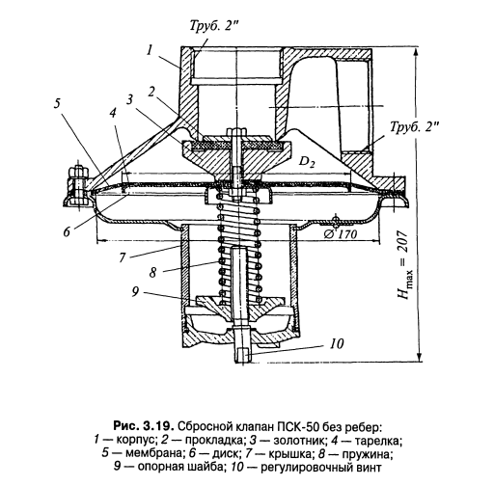

**Контрольные вопросы:**

1. С чем может быть связан кратковременный подъем давления?
2. Назначение ПСК. На какое давление на открытие настраиваются ПСК в контролируемой точке?
3. Классификация ПСУ по конструкции.
4. Рассказать по схеме из каких элементов состоит ПСК-50 без ребер.
5. Принцип работы клапана при повышении давления газа.
6. Принцип работы клапана при уменьшении давления газа.

